1. chrome安装JetBrains IDE Support拓展程序,这个需要翻墙安装。
2. Idea下载LiveEdit插件并设置

打开 File => Settings => Plugins =>搜索 LiveEdit 插件，安装

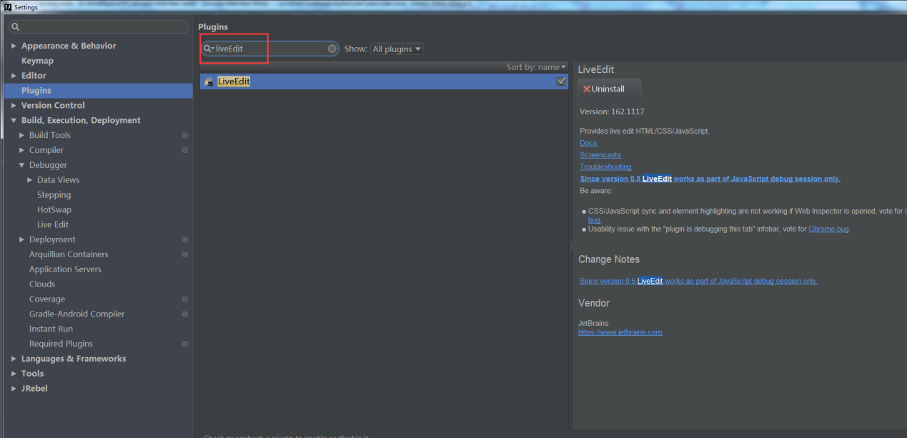

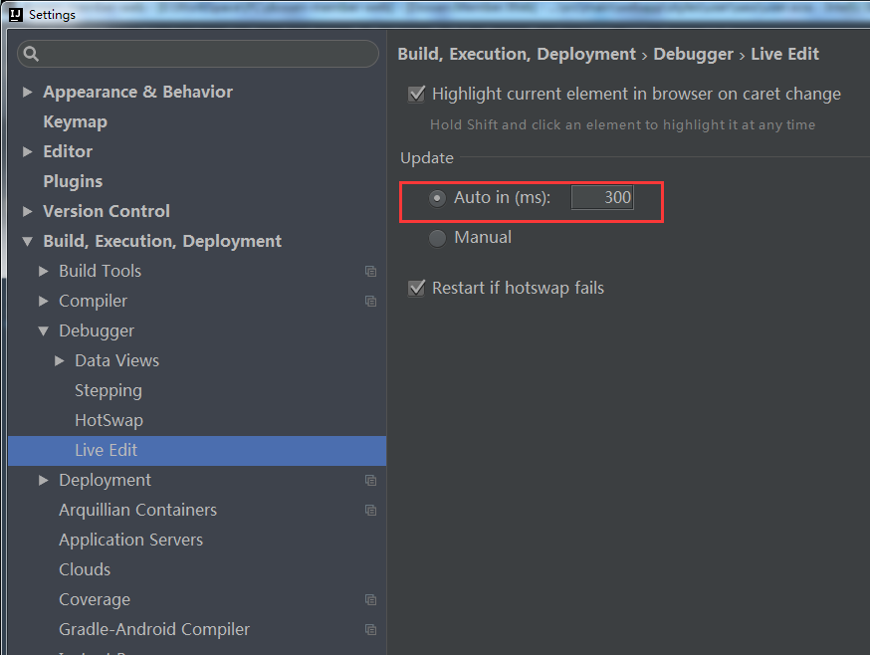

选择Auto in(ms),设置秒数，默认300

重启idea和项目（300ms偏快）

3：注意!!!!!!先启动idea的debug进入页面后，

打开浏览器，右上角，右键Inspect in IDEA。

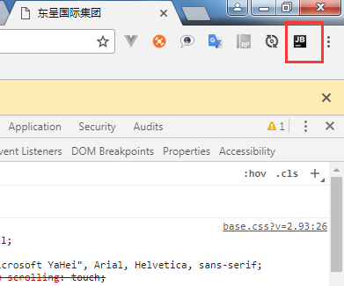

此时，修改项目内的css即刻出现效果，无需刷新浏览器或重启idea。

插件监听到变化会再浏览器自己生成css代码，看到效果，但是真正的css文件没有变化，刷新后css文件还是原来的，需要重启项目才可以改变css样式文件。